РЕСПУБЛИКА ДАГЕСТАН
МУНИЦИПАЛЬНОЕ ОБРАЗОВАНИЕ «ХАСАВЮРТОВСКИЙ РАЙОН»
МКОУ «ПЕТРАКОВСКАЯ СОШ»

368002, с.Петраковское, ул.Молодежная 83

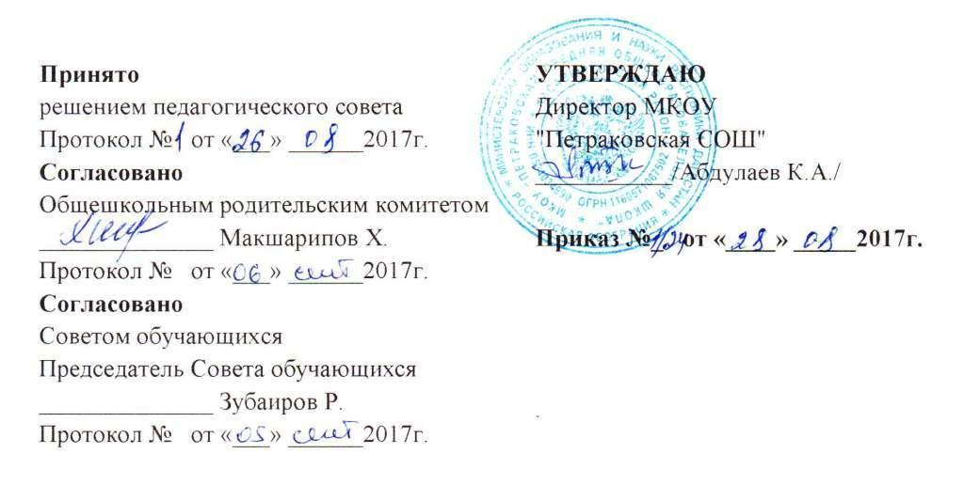
ПОЛОЖЕНИЕ
О ШКОЛЬНОЙ ФОРМЕ
МКОУ «ПЕТРАКОВСКАЯ СОШ»

1. Общие положения.
1.1. В соответствии со статьей 28 п.18 Закона «Об образовании в Российской Федерации» от 29.12.2012 г № 273-ФЗ и Уставом школы вводится школьная форма.
1.2. Настоящее Положение является локальным актом школы и обязательно для выполнения сотрудниками, обучающимися и их родителями (законными представителями).
1.3. Данное положение разработано с целью выработки единых требований к школьной одежде и внешнему виду обучающихся 1-11 классов.
1.4. Настоящим Положением устанавливается определение школьной формы как одежды классического делового стиля.
1.5. Школьная форма должна соответствовать санитарно-эпидемиологическим правилам и нормативам СанПиН 2.4.7/1.1.1286-03 «Гигиенические требования к одежде для детей, подростков и взрослых».

2. Функции школьной формы.
2.1. Обеспечение учащихся удобной и эстетичной одеждой в повседневной школьной жизни.
2.2. Поддержание общей дисциплины и порядка в школе согласно Правилам для учащихся и Уставу школы.
2.3. Устранение признаков социального, имущественного и религиозного различия между обучающимися.
2.4. Предупреждение возникновения у обучающихся психологического дискомфорта перед сверстниками.
2.5. Укрепление общего имиджа школы, формирование школьной идентичности.

3. Требования к школьной форме.
3.1. Школьная форма подразделяется на повседневную, парадную и спортивную.
3.2.1. Повседневная форма включает:
- Мальчики, юноши – трикотажный жилет темно-синего цвета, брюки темно-синего, черного цвета, однотонная мужская сорочка (рубашка) или водолазка голубого, сиреневого цветов.
- Девочки, девушки – юбка, трикотажный жилет темно-синего цвета, сарафан, брюки классического покроя темно-синего, однотонная блуза или водолазка розового, голубого цветов.
Допускается ношение в холодное время года однотонного пуловера классического покроя темно-синего цвета.
3.2.2. Парадная форма учащихся 1-11 классов состоит из повседневной одежды, дополненной:
- для мальчиков, юношей белой рубашкой, галстуком темно-синего цвета (по желанию),
- для девочек, девушек белой блузой.
3.2.3. Спортивная форма включает спортивный костюм, однотонную футболку, спортивную обувь. Форма должна соответствовать погоде и месту проведения физкультурных занятий.
Спортивные костюмы надеваются только для уроков физической культуры и на время проведения спортивных праздников, соревнований.

4. Требования к внешнему виду учащихся.
4.1. Одежда должна быть обязательно чистой, свежей, выглаженной; все учащиеся 1 - 11 классов должны иметь сменную обувь.
4.2. Для учащихся обязательна аккуратная деловая прическа: у девочек и девушек – стрижка, длинные волосы должны быть заплетены или собраны в косу, хвост или пучок, у мальчиков и юношей – аккуратная стрижка.
4.3. Не разрешается использовать в качестве деталей массивные серьги, кулоны, кольца, броский макияж и маникюр.
4.4. Запрещается в учебное время использовать для ношения следующие варианты одежды и обуви: джинсы; одежда для активного отдыха (шорты, толстовки, майки и футболки с рисунком, символикой и т.п.); прозрачные платья, юбки и блузки, в том числе одежда с прозрачными вставками; платья, майки и блузки без рукавов; слишком короткие блузки, открывающие часть живота или спины; сильно облегающие (обтягивающие) фигуру брюки, платья, юбки; туфли на высоком каблуке (выше 6 см). В одежде и обуви не должны присутствовать очень яркие цвета, блестящие нити, всевозможные рисунки, вызывающие экстравагантные детали.
4.5. Без школьной формы школьники на занятия не допускаются.

5. Права, обязанности и ответственность обучающихся и родителей.
5.1. Учащиеся и родители имеют право:
- выбирать школьную форму в соответствии с предложенными вариантами.
5.2. Учащиеся обязаны:
- ежедневно носить повседневную школьную форму;
- приносить с собой спортивную форму в дни уроков физической культуры;
- в дни проведения праздников, дежурства по школе надевать парадную форму.
5.3. Родители имеют право:
- на родительских собраниях принимать решение о введении единой формы для класса, об отличительных знаках класса (эмблемы, значки, галстуки и т.д.);
- приглашать на классный родительский комитет, Совет по профилактике правонарушений родителей, дети которых уклоняются от ношения школьной формы.
5.4. Родители обязаны:
- приобрести для своего ребенка школьную форму, вторую обувь до начала учебного года;
- ежедневно контролировать внешний вид учащегося в соответствии с требованиями Положения;
- следить за состоянием школьной формы своего ребенка;
- приходить на Совет по профилактике по вопросу неисполнения данного Положения.

6. Права и обязанности классного руководителя.
6.1. Классный руководитель имеет право:
- разъяснить пункты данного Положения учащимся и родителям под роспись.
6.2. Классный руководитель обязан:
- осуществлять ежедневный контроль на предмет ношения учащимися своего
класса школьной формы и второй обуви;
- своевременно ставить родителей в известность о факте отсутствия школьной формы у их ребенка, приглашать на Совет профилактики учащегося и его родителей.

